LSZ F
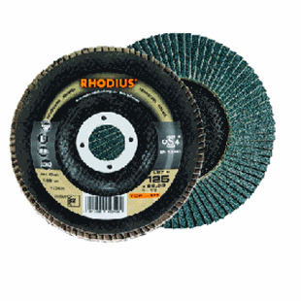
LSZF
115 x 22.23 | 13285 | 40 | 10 | 205505
115 x 22.23 | 13285 | 60 | 10 | 205506
115 x 22.23 | 13285 | 80 | 10 | 205507
125 x 22.23 | 12200 | 40 | 10 | 205508
125 x 22.23 | 12200 | 60 | 10 | 205509
125 x 22.23 | 12200 | 80 | 10 | 205510
150 x 22.23 | 10185 | 40 | 10 | 303707
150 x 22.23 | 10185 | 60 | 10 | 303708
150 x 22.23 | 10185 | 80 | 10 | 303709
Toepassing: RVS

